Задание № 17. Осень (знакомство)
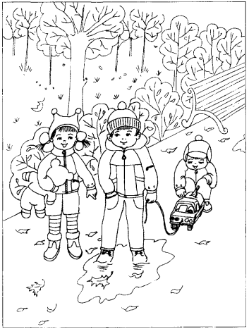
1. Раскрасить картинку (раскрашивает взрослый).
2. Рассмотри картинку и ответь на вопросы:
- Как греет солнце осенью? (Осенью солнце греет слабо.)
- Какие листочки на деревьях? (На деревьях висят желтые и красные листочки.)
- Когда листочки бывают желтыми и красными? (Листочки бывают желтыми и красными осенью.)
- Что идет? (Идет дождь.)
- Что на небе? (На небе тучи.)
- Что на земле? (На земле лужи, грязь.)
- Какое это время года? (Это осень.)
3. Выучи:
Дует, дует ветер,
Дует, задувает.
Желтые листочки
С дерева срывает.
И летят листочки,
Кружат по дорожке.
Падают листочки
Прямо нам под ножки.
(И. Кишко)

Задание № 18. Осень. «Один - два - много»
1. Раскрасить картинки (раскрашивает взрослый).
2. Сосчитай:
- Сколько листочков? (Один листочек, два листочка, много листочков.)
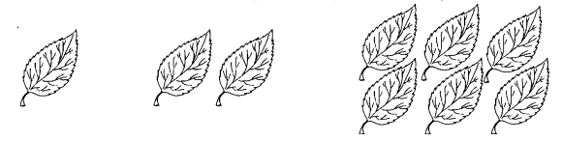
- Сколько птичек? (Одна птичка, две птички, много птичек.)
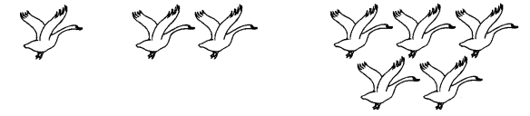
- Сколько веток? (Одна ветка, две ветки, много веток.)
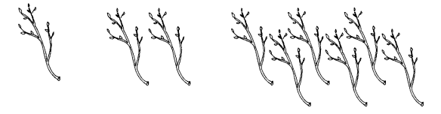
- Сколько туч? (Одна туча, две тучи, много туч.)
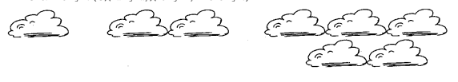
- Сколько луж? (Одна лужа, две лужи, много луж.)
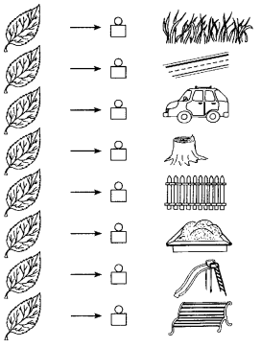
Задание № 19. Осень. Предлоги «НА», «С»
1. Составь предложение по схеме и скажи, куда упал листочек.
- Листочек упал на траву (на дорожку, на машину, на пенек, на забор, на песочницу, на горку, на скамейку).

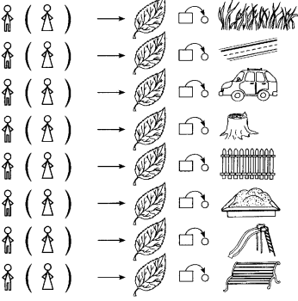
2. Составь предложение по схеме и скажи, откуда Петя (Катя) взял(а) листочек?
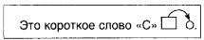
- Петя (Катя) взял(а) листочек с травы (с дорожки, с машины, с пенька, с забора, с песочницы, с горки, со скамейки).

Задание № 20. Звуки «У», «А»
1. Упражнения для губ (каждое упражнение выполнить перед зеркалом 5 раз):
• широко открыть рот - закрыть;
• заборчик - показать зубы, соединив края зубов;
• улыбка (зубы не показывать);
• сомкнутые губы вытянуть вперед трубочкой;
• улыбка - трубочка.
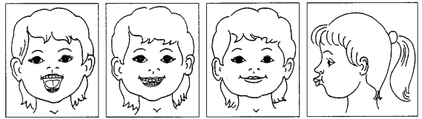
2. Раскрасить кружочки красным карандашом (раскрашивает взрослый).
3. Произнеси:
- звук «А» долго (коротко, громко, тихо).
- звук «У» долго (коротко, громко, тихо).
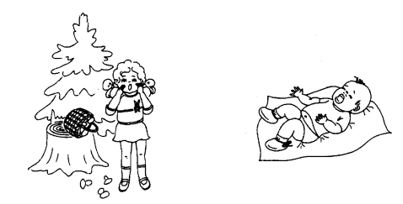
4. Прочитай звуки по символам. Кто так кричит?
